Pedagogisk Årsplan for
Elvetun barnehage 2021 – 2024
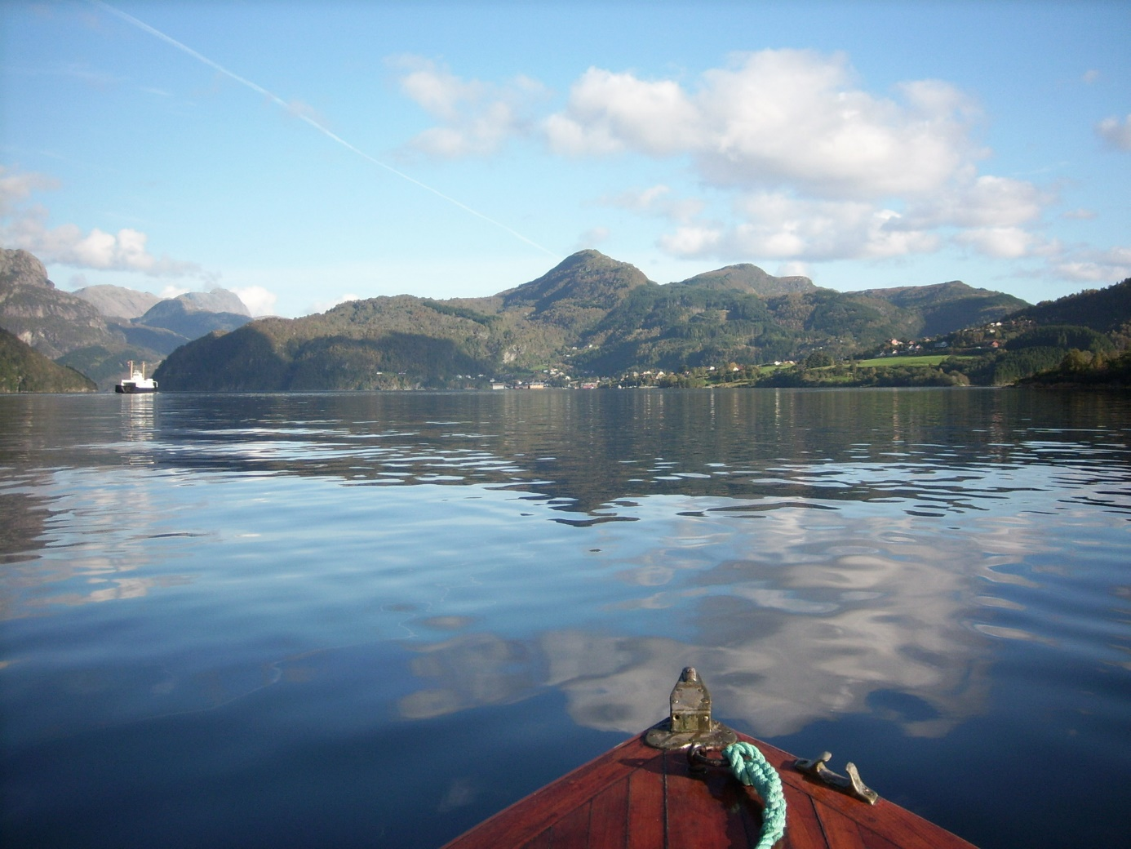

Vår visjon: «Eit hav av opplevingar»
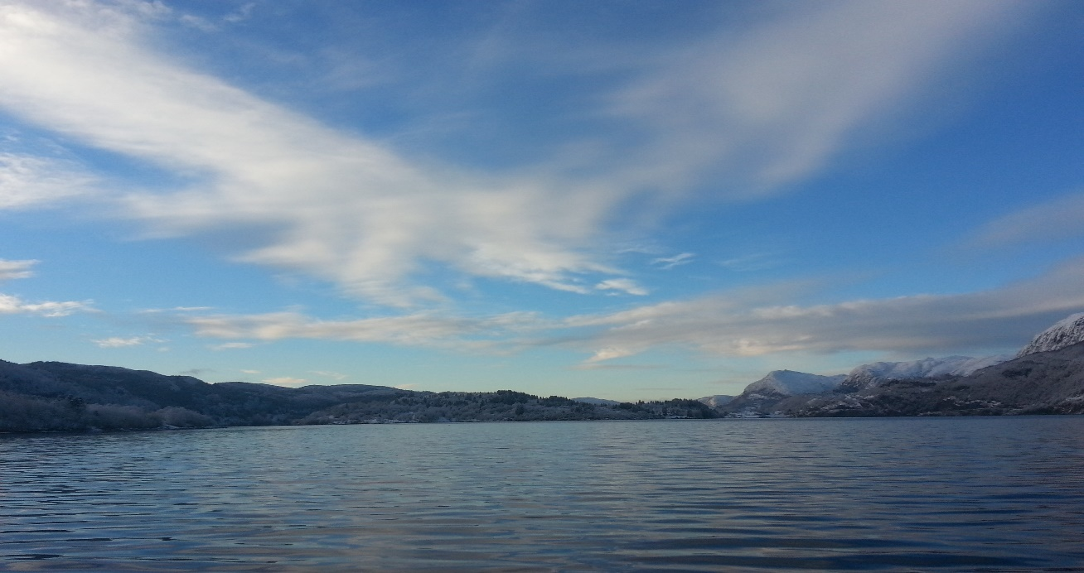

Elvetun barnehage AS
Elvetun barnehage AS er ein to avdelings barnehage som starta opp 12. august 2005 i nybygde lokalar. Elvetun barnehage vart til fordi eigar hadde ei sterk tru på at dette var eit tilbod som barna i kommunen hadde behov for.
Eigar av barnehagen er Anny-Mari Holm som og er tilsett som styrar.

Vårt fokus gjennom barnehageåret
Omsorg, trivsel og tryggleik er grunnleggande føresetnadar for barn si utvikling.

Avdeling Flo har barn i alderen 3-6 år. Her er tid og rom for leik, nærmiljø og fellesskap.

Avdeling Fjære har barn i alderen 0-3 år.
Her er tryggleik, gode samspelsrelasjonar og augneblinken sin verdi i fokus.

Avdelingane Flo og Fjære er opptekne av barn sin medråderett i eigen kvardag i trygge rammer tilrettelagt av vaksne.
Vi har eigen naturleikeplass, samt gode samarbeidspartar som gjer oss aktive i barnehagen sitt nærmiljø.

Elvetun har fem barnehagelærarar, fire barne og ungdomsarbeidar, ein fagarbeidar og ein mat ansvarleg på vårt kjøkken som serverer varmmat kvar dag.
Vi er utdanningsinstitusjon for elevar, studentar, fagarbeidarar i praksis.
Vi er stolte over vår gode kompetanse. Det å gje barn og foreldre eit godt tilbod som dei kan dra nytte av og vere fornøgde med er viktig for oss.

Progresjons plan for 3 – 6 åringar.
Dei ulike fagområda | 3 - 4 åringar | 4 - 5 åringar | 5 - 6 åringar
Kommunikasjon  Språk  Tekst | - Rim og regler  - Leike med ord  - Lydbøker, bøker  - Teater  - Bravo | - Rim og regler  - Eventyrdramatisering  - Bøker og lydbøker  - Teater  - Bravo | - Songleikar  - Teater  - Fortellingar  - Følgjetong bok  - Alfabetet  - Bravo
Kropp  Bevegelse  Mat  Helse | - Turar  - Bading | - Turar  - Bading  - Ansvar for uteleikeplassen  i skogen | - Førskulegruppeturar  - Turar  - Ta kval og  vann merke på  badinga.  -Film: «Kroppen min eig eg»
Kunst  Kultur  Kreativitet | - Bruke naturen for å lage kunst  - Lære å bruke ulike material | - Bruk av naturmateriell til å lage kunst  - Innføring av ulike formings  teknikar. | - Bildelaging av naturmateriell  - Lære å ta vare på – bruke.
Natur  Miljø  Teknologi | - Lære om økosystem  - Eksperiment  -Sjøtryggleik  Trafikktrygg l.  - Turar | - Miljøtema  Sjøtryggleik  Trafikktryggleik  - Eksperiment  - Turar | - Telttur for avslutning i førskulegruppa  - Matlaging i naturen/Eldhuset  - Oppleve livet i fjæra.  - Eksperiment  - Lengre turar
Etikk  Religion  Filosofi | - Danning  - Ta vidare tradisjonar i barnehagen  - Arbeid med  -Forut  -Kjensler | - Danning  - Ulike aktivitetar og tradisjonar i desember månad.  - Forut  - Ansvar for foreldre kaffe.  -Kjensler | - Danning  - Faste kyrkjebesøk ved høgtider.  - Forut arbeid  - Kjensler
Nærmiljø  Samfunn | - Lære om livet i fjæra  - Lære stads namn | - Gardsbesøk  - Dei ulike årstidene  - Samarbeid Yksnebjør bhg.  -Ansvar for haustfesten | - Besøk i lokalsamfunnet  - Fisketurar  - Førskulegruppe med Yksnebjør bhg.
Mengd  Rom  Form | - Vekke matematikk- kunnskapen  - Vere med på matlaging | - Lett IKT kjennskap.  - Meir kjennskap til tall systemet  -Ulike spel tilgjengelege | - Meir IKT kjennskap  - Fortsette med arbeidet å skape nyfikne for matematikk
Progresjonsplanen for 1 – 3 åringar.

Dei ulike fagområda | 1 - 2 åringar | 2- 3 åringar
Kommunikasjon Språk  Tekst | Gode rollemodellar verbalt – ikkje verbalt  Song, rim, reglar, bøker  Gjentaking  - Bravo | - Rim, reglar, song og musikk - Leike med språket - Rytme i språket,  - klappe, tromme  - Gode samtalar - Aktuelle bøker  - Bravo
Kropp  Bevegelse  Mat  Helse | - Tannpuss og hygiene - Fotmassasje  - God balanse mellom aktivitet og kvile  - Variert kosthald, frukt og vatn  - Fin og grovmotoriske aktivitetar i bhg  - Turar i nærområdet  - Sanserommet | - Bli kjent med kroppen, namn på kroppsdelar  - Fin og grovmotorisk aktivitet i bhg og i skog og mark.  -Bruk av sanserom og sansane våre
Kunst  Kultur  Kreativitet | - Bli kjent med maleteknikkar  - Musikk, dans og song  - Fortelje eventyr | - Kreativ utfolding med maling, kitt, perle  - Barna skal ha lett tilgang til bøker - ulike leikemateriell - utkledningskle - Dramatisere eventyr
Natur-  Miljø  Teknologi | - La borna få oppleve årstidene i all slags ver  - Mate endene | - Lære å respektere alt liv rundt oss  - Ta vare på naturen når vi er der.  - Lære om husdyra våre.
Etikk  Religion  Filosofi | - Danning  - Lære sosialt samspel  - Bli kjent med tradisjonar | - Danning  - Forut prosjekt  - Respekt for andre – godta ulikskap
Nærmiljø  Samfunn | -Bli kjent i barnehagen og på uteområdet  - Behandle gutar og jenter likt | - Bli kjent med bygda og nærområdet.  - Turar i skog og på naturleikeplass
Mengd  Rom  Form | - Bli kjent med ulike leikemateriell.  - Sortere, putte, stable  - Skape gode rom for leik  - Enkle puslespel | - Telje – bli kjent med former ute – inne  - Bruke ulike leikemateriell.  - Spel og større puslespel.
Dagen vår ser omtrent slik ut:

Kl. 0700 Barnehagen opnar.
Dei barna som vil det kan ete eigen med brakt frukost fram til kl. 0900.
Kl. 0700 - 1030 Leik – aktivitetar - samlingsstund

Kl. 1100 – 1130 Måltid.
Ei hyggestund med samtale og mat i svoltne mager. Samtidig ei lærestund:
- sunn mat
- bordskikk
- praktiske ferdigheitar som bruk av kniv og gaffel, helle mjølk i koppen, forsyne seg sjølv, hjelpe kvarandre osv.
Kl 1130 – 1400 På Fjære.
Dei små gjer seg klar til senga med massasje, tannpuss og stell. Dei som er slutta å sove har leik og aktivitetar ute eller inne.

Kl 1200 – 1400 På Flo.
Tannpuss etter mat.
Leik og aktivitetar ute.
Uteaktivitetar krev ofte mykje klede. Barna blir oppfordra til å kle på seg sjølv, men med den hjelp og støtte som er nødvendig.

Kl 14.00 – 1430 Frukt
Her får borna servert frukt og grønsaker der dei forsyner seg av det som dei sjølv måtte ynskje.
Dei som vil kan ha med seg yoghurt og barnehagen har tilgjengeleg havregryn for dei som ynskjer.

Kl 1430 – 1630 Leik og aktivitetar ute og inne.
Her vel ein ulike aktivitetar alt etter korleis dagen har vore, årstider, ver og vind. Har deler av Flo vore på tur tidlegare på dag, så avsluttar gjerne den gruppa inne medan dei andre er ute.

Kl 1630 Barnehagen stenger.

“Man er aldri for liten til å gjøre store ting.”
Nasse Nøff.
Litt om våre tankar – kva vi legg til grunn for vårt arbeid.
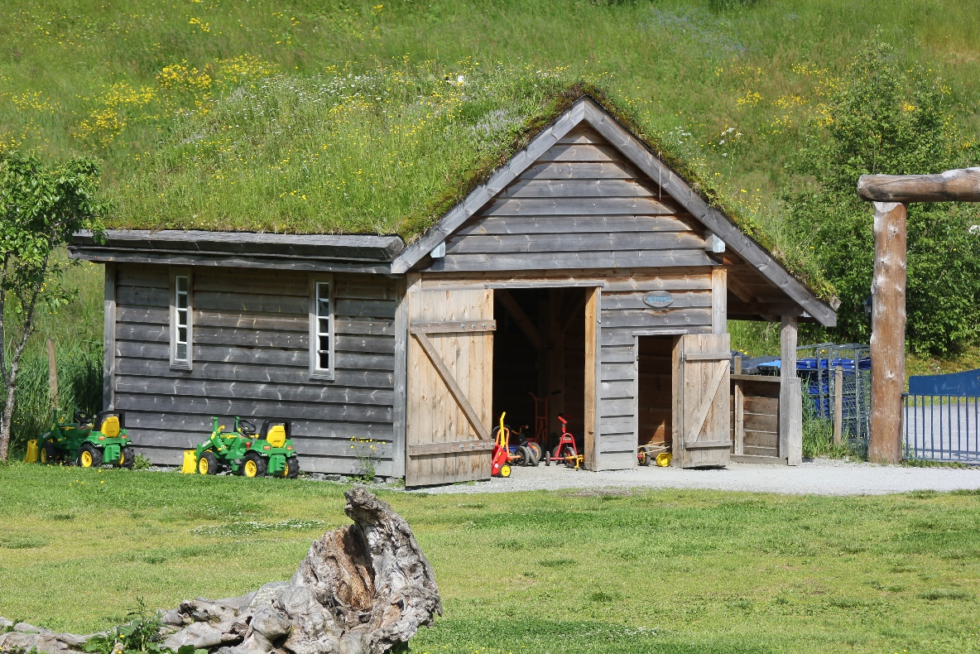

Planlegging og vurdering
Vår årsplan bygger på Rammeplanen. Det er viktig med planlegging for arbeidet i barnehagen. Planane skal ikkje vere så detaljerte at vi ikkje kan ta imot innspel frå barn og andre. Vurdering inneberer sjølvrefleksjon og er ein føresetnad for endring og utvikling av barnehagen sitt innhald. Både barna, foreldre og personalet i barnehagen har erfaringar og opplevingar frå livet i barnehagen som det er viktig å lytte til.

Barn og vennskap.
Vennskap er godt, gjev glede, ei kjensle av å vere ynskja og venta. Vennskap er også å vere uvenner og å savne. Vennskap kan vere både sorg og glede. Venner og leikekameratar er viktige for barn. Det er i møte med andre vår identitet blir forma.

”Noen ganger er de dei minste tingene
som tar opp den største plassen i ditt hjerte”
Ole Brum.
Leik
Leiken skal ha ein sentral plass i barnehagen, og eigenverdien til leiken skal anerkjennast. Barnehagen skal gi gode vilkår for leik, vennskap og barna sin eigen kultur. Leiken skal vere ein arena for utvikling og læring og for sosial og språkleg samhandling. Barnehagen skal inspirere til og gi rom for ulike typar leik både ute og inne. Barnehagen skal bidra til at alle barn kan oppleve glede, humor, spenning og engasjement gjennom leik – åleine og saman med andre. (Rammeplanen s 20)
Å leike er for barnet eit mål i seg sjølv og her uttrykker dei sitt inste kjensleliv. Leiken skal ha gode vilkår i barnehagen vår og vi vil gje borna plass og tilstrekkeleg tid til at den gode leiken kan utvikle seg. Barn er ”her og no” og leiken skjer i augeblinken. Leik og læring er nøye knytt saman og glede og humor er gode kjenneteikn. Det er viktig at barna kan leike uforstyrra, og vi som vaksne skal være tilgjengeleg for borna i leiken. Den frie og spontane leiken er barnas eigen. Det er de som bestemmer, organiserer og lagar reglar. Den frie leiken har grunnleggande betyding for barnas totale utvikling og vi arrangerer det fysiske miljøet i barnehagen for å inspirere leiken.

Samspel
Barnehagen skal aktivt legge til rette for utvikling av vennskap og sosialt fellesskap .(Rammeplanen s: 22 )
For at barna skal få ei sosial utvikling, er det viktig at barna får vere i samspel med jamaldringar i tidleg alder. Samspelet utviklar seg i gode relasjonar med andre i ulike situasjonar.
Gjennom sosialt samspel i grupper utviklar og barna ei sjølvoppfatning og ein sosial identitet.
Personalet må være aktive og tydelege, slik at det skapar eit varmt og inkluderande miljø.

Felles opplevingar
På bakgrunn av barnehagelova er vi opptatt av å gje barna felles opplevingar. Dei felles opplevingane gjev næring til barna sin leik. Dei inneheld kulturformidling og bidreg til sterkare samhald barna imellom. Som turar i skog og mark, nærmiljø, gardsbesøk, bading, båttur, eldhus og teater m.m.

Nasse Nøff og Ole Brumm sitter ute i solen og koser seg da Nasse plutselig sier:- “Brumm, hva er egentlig livets største rikdom ?”
Brumm tenker seg om en liten stund og sier: –
“Nasse, det må være kjærligheten, for den er den eneste rikdommen man vil bli rikere av jo mer man sløser med. “

Vaksne sine haldningar
Barna skal få oppleve at vi vaksne set pris på å vere saman med dei. Våre haldningar har stor tyding for barna si læring og utvikling og vi må ha eit bevisst forhold til eigen veremåte og eigne handlingar.
Barn må oppleve at vaksne tek avgjersle og set tydelege grenser, at dei er fysisk og psykisk til stades og går inn i situasjonen og hjelper barn der dei er.

Fysisk aktivitet og miljø
Barn er kroppsleg aktive og uttrykker seg mykje gjennom kroppen. Gjennom kroppsleg aktivitet lærer barna verda og seg sjølv å kjenne. Variert fysisk aktivitet både inne og ute har svært mykje å sei for utviklinga av motorisk dugleik og kroppskontroll. Ved å bruke kroppen i ulike aktivitetar både ute og inne får dei erfare eiga meistring gjennom nye utfordringar tilpassa deira modning. Vårt uteområde er tilrettelagt med leikeapparata for ulike aldrar og aktivitetar. Naturleikeplassen som ligg i eige skogområde like ved barnehagen, er med på gje gode vilkår for barna sitt aktivitetsnivå.
Vi legg vekt på tilvenning og rørsle i vatn og har derfor bading ein dag i veka for barna på avdeling Flo.

Barns medverknad
Barnehagen skal sikre barna sin rett til medverknad ved å leggje til rette for og oppmuntre til at barna kan få gitt uttrykk for kva dei synest om den daglege verksemda i barnehagen. Alle barn skal kunne erfare å få påverke det som skjer i barnehagen. (Rammeplanen s 27)

Barna skal ha moglegheit til innflytelse på eigen kvardag. Dei skal oppleve å bli lytta til og respektert for sine tankar, meiningar og idear. Dei skal ha mogelegheit til å bestemme der det er mogeleg. Barna skal ha fokuserte vaksne rundt seg som er løysningsorienterte og opne for barna sine idear og tankar. Dei vaksne er rettleiar for barna i prosesser der dei sjølv får ta realistiske val.
Ein skal vektleggje synspunkta til barna i samsvar med alder og modenskap. Barna skal ikkje få meir ansvar enn dei er rusta til å ta.(Rammeplanen s. 27)

Samarbeid heim
Barnehagen skal i samarbeid og forståing med heimen vareta barnas behov for omsorg og leik og fremje læring og danning som grunnlag for allsidig utvikling, jf. barnehagelova § 1
Barnehagen skal leggje til rette for foreldresamarbeidet og god dialog med foreldra. Foreldresamarbeidet skal skje både på individnivå, med foreldra til kvart enkelt barn, og på gruppenivå, gjennom foreldrerådet og samarbeidsutvalet. (Rammeplanen s. 29)

Det er foreldra som har hovudansvaret for barna si oppseding og barnehagen skal representere eit kompletterande miljø i forhold til heimen.
Det daglege samarbeidet mellom heimen og barnehagen må bygge på felles openheit og tillit, slik at ein på ein best mulig måte kan legge til rette for barn sin trivsel og utvikling.
Samarbeidet mellom heimen og barnehagen skal alltid ha barnas beste som mål. (Rammeplanen s 29)

Sosial kompetanse.
Sosial kompetanse er ein føresetnad for å fungere godt saman med andre og omfattar ferdigheiter, kunnskapar og haldningar som blir utvikla gjennom sosialt samspel.(Rammeplan s. 22)

Barn sine relasjonar med andre barn i nær alder har stor tyding for barna sine samspelsferdigheiter og barnehagen er ein viktig arena for sosial utvikling, læring og etablering av vennskap.
Glede, humor og opplevingar ynskjer vi skal vere kjenneteiknet hos oss når det gjeld barna sin dag i barnehagen i lag med meistring, leik med jamn aldrande og tilhøyring i eit positivt fellesskap.
Barnehagelova
Barnehagen skal vere ei pedagogisk verksemd.
Barnehagen skal støtte barns nyfikne, kreativitet og forviten og gje utfordringar med utganspunkt i barnet sine interesser kunnskapar og ferdigheiter. (Barnehagelova § 2)

Som oppvekst og læringsarena har barnehagen ei viktig rolle. Barna skal oppleve støtte og utvikling og få utfordringar dei har modenskap til å kunne meistre.

Barnehagens 7 fagområde:
Fagområda speglar område som har interesse og eigenverdi for barn i barnehagealder, og skal bidra til å fremje trivsel, allsidig utvikling og helse. Barnehagen skal sjå fagområda i samanheng, og alle fagområda skal vere ein gjennomgåande del av innhaldet i barnehagen. (Rammeplanen s 47) Dei blir representert i temaopplegg, kvardagsaktivitetar eller turar i nærmiljøet.

Kommunikasjon, språk og tekst:
Gjennom arbeid med fagområdet skal barnehagen bidra til at barna får utforske og utvikle språkforståinga, språkkompetansen og eit mangfald av kommunikasjonsformer. (Rammeplanen s 47)

Barnehagen skal bidra til at barna:
• uttrykkjer kjensler, tankar, meiningar og erfaringar på ulike måtar
• bruker språk til å skape relasjonar og delta i leik, og som reiskap til å løyse konfliktar
• vidareutviklar omgrepsforståinga og bruker eit variert ordforråd
• leiker, improviserer og eksperimenterer med rim, rytme, lydar og ord
• møter eit mangfald av eventyr, forteljingar, segner og uttrykksformer
(Rammeplanen s. 48)

Kropp, bevegelse, mat og helse:
Vanar og handlingsmønster tek form alt frå tidleg alder av. Gode vanar som ein tileignar seg i barnehagealder, kan vare livet ut (Rammeplanen s 49)

Barnehagen skal bidra til at barna:
• opplever trivsel, glede og meistring ved allsidige rørsleerfaringar, inne og ute, året rundt
• blir kjende med eigne behov, får kjennskap til menneskekroppen og utviklar gode vanar for hygiene og eit variert kosthald
• blir trygge på eigen kropp, får ei positiv oppfatning av seg sjølve og blir kjende med sine eigne kjensler
• set grenser for sin eigen kropp og respekterer andre sine grenser
(Rammeplanen s 49 -50)

Kunst, kultur og kreativitet:
Opplevingar med kunst og kultur i barnehagen kan leggje grunnlag for tilhøyrsle, deltaking og eige skapande arbeid (Rammeplanen s 50).

Barnehagen skal bidra til at barna:
• bruker fantasi, kreativ tenking og skaparglede
• får arbeide med inntrykk og kjensler i møte med kunst, kultur og estetikk gjennom skapande verksemd ute og inne
• bruker ulike teknikkar, materiale, verktøy og teknologi til å uttrykkje seg estetisk (Rammeplanen s 51).

Natur, miljø og teknologi:
Barnehagen skal leggje til rette for at barna kan få eit mangfald av naturopplevingar og få oppleve naturen som arena for leik og læring (Rammeplanen s 52)

Barnehagen skal bidra til at barna:
• får gode friluftslivopplevingar året rundt
• får kjennskap til naturen og berekraftig utvikling, lærer av naturen og utviklar respekt og gryande forståing for korleis dei kan ta vare på naturen
• får kunnskap om dyr og dyreliv
• lagar konstruksjonar av ulikt materiale og utforskar kva moglegheiter reiskapar og teknologi kan by på (Rammeplanen s 52)

Mengd, rom og form:
Fagområdet handlar om å oppdage, utforske og skape strukturar og hjelper barna til å forstå samanhengar i naturen, samfunnet og universet. . Arbeid med fagområdet skal stimulere barna til undring, nysgjerrigheit og motivasjon for problemløysing (Rammeplanen s. 53).

Barnehagen skal og bidra til at barna:
• oppdagar og undrar seg over matematiske samanhengar
• utviklar forståing for grunnleggjande matematiske omgrep
(Rammeplanen s.53).

Etikk, religion og filosofi:
Etikk, religion og filosofi er med på å forme korleis vi oppfattar verda og menneska, og pregar verdiar, normer og haldningar. Barnehagen skal la barna få kjennskap til forteljingar, tradisjonar, verdiar og høgtider i ulike religionar og livssyn, og erfaringar med at kulturelle uttrykk har ein eigenverdi (Rammeplanen s.54).

Barnehagen skal bidra til at barna:
• får kjennskap til grunnleggjande verdiar i kristen og humanistisk arv og tradisjon og blir kjende med religionar og livssyn som er representerte i barnehagen
• får kjennskap til, forstår og reflekterer over grunnleggjande normer og verdiar
• utviklar interesse og respekt for kvarandre og forstår verdien av likskapar og ulikskapar i eit fellesskap (Rammeplanen s. 54).

Nærmiljø og samfunn:
Gjennom utforsking, opplevingar og erfaringar skal barnehagen bidra til å gjere barna kjende med sitt eige nærmiljø, samfunnet og verda. Barnehagen skal bidra til kunnskap om og erfaring med lokale tradisjonar, samfunnsinstitusjonar og yrke, slik at barna kan oppleve tilhøyrsle til nærmiljøet (Rammeplanen s. 55).

Barnehagen skal bidra til at barna:
• blir oppmuntra til å medverke i eigen kvardag og utviklar tillit til samfunnsdeltaking
• blir kjende med lokalhistorie og lokale tradisjonar
• erfarer at alle får utfordringar og like høve til å delta (Rammeplanen s. 56).

Plan for overgang barnehage – skule.

Våren før skulestart: Pedleiarane på dei to ulike barnehagane har eit felles møte der dei legger planen for barnehageåret.

Barnehagestart:
Førskulegruppene startar med samarbeid ein dag kvar veke.

Foreldresamtalar:
Pedagogisk leiar har overgangssamtale med alle foreldre til barna som startar i skulen. Denne samtalen blir underskrevet av foreldre, pedagogisk leiar og styrar.

Innan utgangen av mars:
Pedagogisk leiar har samtale med rektor – inspektør på skulen barnet skal starte. I denne samtalen blir og ferdig utfylt skjema underskrevet av foreldre m.m. levert skule. Denne blir arkivert for at dei skal ha i sitt system når barnet er starta i skulen.

Innan utgangen av mai:
Førskuleveke. I denne veka får barna besøk av faddrane som dei har fått i skulen i lag med læraren som dei skal ha. Dei reiser også på besøk i skulen to dagar der dei har både ute skule og er inne og blir kjent med skulen og dens områder.
Informasjonsmøte på skulen for barn og foreldre. Skulen inviterer til ein ettermiddag/ kveld på skulen der borna får komme i lag med foreldre. Her møter dei rektor, lærar og leiar for SFO. Dei får ein omvising på området og dei aktuelle klasserom som dei skal ta i bruk i starten av skuleåret. Dei er også innom SFO sine lokale og får lov å vere der litt.

Ved skulestart i august:
Første skuledag følgjer foreldre barnet sitt og tysdag, dag to, så er pedagogisk leiar frå barnehagen med i klassen fram til lunsj. Skulle det vere behov for fleire dagar vil det bli avtalt ved kvar overgang.

